异步FIFO设计的仿真与综合技术
Simulation and Synthesis Techniques for Asynchronous FIFO Design

作者：Clifford E. Cummings, Sunburst Design, Inc.
邮箱：cliffc@sunburst-design.com

SNUG San Jose 2002, Rev 1.2

摘要
FIFO通常用于安全地将数据从一个时钟域传递到另一个异步时钟域。使用FIFO将数据从一个时钟域传递到另一个时钟域需要多异步时钟设计技术。设计FIFO有很多错误的方法。设计FIFO也有很多正确的方法，但仍然可能使其难以正确地综合和分析设计。
本文将详细介绍一种用于在不同时钟域之间设计、综合和分析安全FIFO的方法，该方法使用格雷码指针，在测试"FIFO满"或"FIFO空"条件之前，将指针同步到不同的时钟域。本文包含了完整的编码、综合和分析的RTL Verilog模型（FIFO风格#1）。
SNUG会后编辑评论：同一作者的第二篇FIFO论文被SNUG与会者投票选为"最佳论文-第一名"，列为参考文献[3]，也可供下载。

1.0 引言
异步FIFO是指一种FIFO设计，其中数据值从一个时钟域写入FIFO缓冲区，而数据值从另一个时钟域从同一FIFO缓冲区读出，两个时钟域彼此异步。
异步FIFO用于安全地将数据从一个时钟域传递到另一个时钟域。
异步FIFO设计有很多方法，包括很多错误的方法。大多数错误实现的FIFO设计在90%的时间内仍然能正常工作。大多数几乎正确的FIFO设计在99%以上的时间内能正常工作。不幸的是，99%以上时间正常工作的FIFO存在设计缺陷，这些缺陷通常是最难检测和调试的（如果你有幸在产品发货前注意到这个bug），或者是诊断和召回成本最高的（如果直到产品到达不满意的客户手中才发现bug）。
本文讨论一种FIFO设计风格以及进行异步FIFO设计时必须考虑的重要细节。
本文其余部分将"异步FIFO"简称为"FIFO"。

2.0 传递多个异步信号
试图将多个变化的信号从一个时钟域同步到新的时钟域，并确保所有变化的信号在新的时钟域中被同步到同一时钟周期，已被证明是有问题的[1]。FIFO用于设计中安全地将多位数据字从一个时钟域传递到另一个时钟域。数据字通过一个时钟域中的控制信号放入FIFO缓冲存储器阵列，数据字通过第二个时钟域的控制信号从同一FIFO缓冲存储器阵列的另一个端口取出。从概念上讲，基于这些假设设计FIFO的任务似乎很容易。
与FIFO设计相关的困难在于生成FIFO指针以及找到一种可靠的方法来确定FIFO的满和空状态。

2.1 同步FIFO指针
对于同步FIFO设计（即FIFO缓冲区的写入和读取在同一时钟域中进行的FIFO），一种实现方式是计算写入和读取FIFO缓冲区的次数来递增（FIFO写入但无读取时）、递减（FIFO读取但无写入时）或保持（无写入和读取，或同时进行写入和读取操作时）FIFO缓冲区的当前填充值。当FIFO计数器达到预定的满值时，FIFO为满；当FIFO计数器为零时，FIFO为空。
不幸的是，对于异步FIFO设计，不能使用递增-递减FIFO填充计数器，因为需要两个不同的异步时钟来控制该计数器。要确定异步FIFO设计的满和空状态，必须比较写入和读取指针。

2.2 异步FIFO指针
为了理解FIFO设计，需要了解FIFO指针的工作方式。写指针始终指向下一个要写入的字；因此，在复位时，两个指针都被设置为零，这也恰好是下一个要写入的FIFO字位置。在FIFO写操作期间，写指针所指向的存储器位置被写入，然后写指针递增以指向下一个要写入的位置。
类似地，读指针始终指向当前要读取的FIFO字。同样在复位时，两个指针都复位为零，FIFO为空，读指针指向无效数据（因为FIFO为空且空标志被置位）。一旦第一个数据字被写入FIFO，写指针递增，空标志被清除，仍然寻址第一个FIFO存储器字内容的读指针立即将第一个有效字驱动到FIFO数据输出端口，供接收逻辑读取。读指针始终指向下一个要读取的FIFO字这一事实意味着接收逻辑不需要使用两个时钟周期来读取数据字。如果接收器首先必须递增读指针然后才能读取FIFO数据字，接收器将需要时钟一次以从FIFO输出数据字，再时钟一次以将数据字捕获到接收器中。这将是不必要的低效。
当读指针和写指针都相等时，FIFO为空。这种条件发生在复位操作期间两个指针都被复位为零时，或者当读指针追上写指针时，即已从FIFO读取了最后一个字。
当指针再次相等时，即写指针已经折回并追上读指针时，FIFO为满。这是一个问题。当指针相等时，FIFO要么为空要么为满，但到底是哪个？
用于区分满和空的一种设计技术是为每个指针添加一个额外的位。当写指针递增超过最后的FIFO地址时，写指针将递增未使用的MSB（最高有效位），同时将其余位设置回零，如图1所示（FIFO已折回并翻转了指针MSB）。读指针也是如此。如果两个指针的MSB不同，意味着写指针比读指针多折回了一次。如果两个指针的MSB相同，意味着两个指针折回了相同的次数。
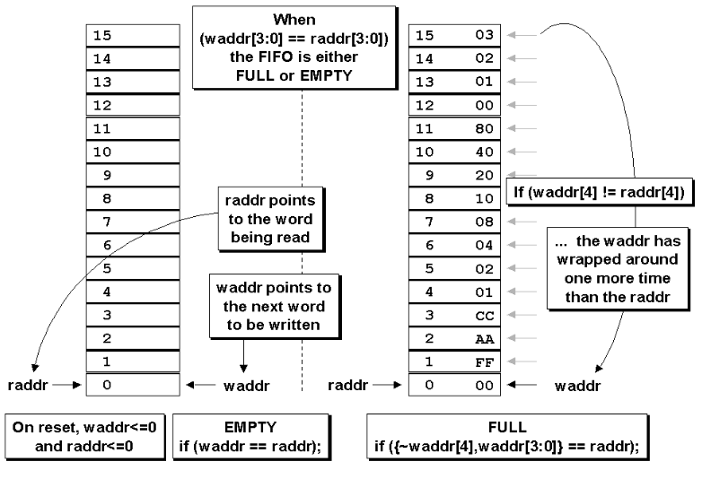
图1 - FIFO满和空条件
使用n位指针，其中(n-1)是访问整个FIFO存储缓冲区所需的地址位数，当两个指针（包括MSB）相等时，FIFO为空。当两个指针（除MSB外）相等时，FIFO为满。
本文中的FIFO设计使用n位指针来实现具有2^(n-1)个可写位置的FIFO，以帮助处理满和空条件。更多与满和空逻辑相关的设计细节包含在第5.0节中。

2.3 二进制FIFO指针考虑事项
试图将二进制计数值从一个时钟域同步到另一个时钟域是有问题的，因为n位计数器的每一位可能同时变化（例如7->8在二进制数中是0111->1000，所有位都变了）。解决这个问题的一种方法是在保持寄存器中采样和保持周期性的二进制计数值，并将同步的就绪信号传递给新的时钟域。当识别到就绪信号时，接收时钟域将同步的确认信号发送回发送时钟域。采样指针在收到接收时钟域的确认信号之前不能改变。使用这种技术可以将多位变化的计数值安全地传递到新的时钟域。收到确认信号后，发送时钟域有权清除就绪信号并重新采样二进制计数值。
使用这种技术，二进制计数器值被周期性采样，并非所有的二进制计数器值都能传递到新的时钟域。问题是，我们是否需要关注二进制计数器在采样值之间可能继续递增并导致FIFO溢出或下溢的情况？答案是不需要[8]。
当写指针追上同步和采样的读指针时，发生FIFO满。同步和采样的读指针可能不反映实际读指针的当前值，但写指针不会试图计数超过同步的读指针值。不会发生溢出[8]。
当读指针追上同步和采样的写指针时，发生FIFO空。同步和采样的写指针可能不反映实际写指针的当前值，但读指针不会试图计数超过同步的写指针值。不会发生下溢[8]。
关于使用同步的就绪-确认握手信号对采样二进制指针的这种技术的更多观察在第7.0节中详述，在同步格雷码[6]指针的讨论之后。
FIFO计数器指针的一种常用方法是使用格雷码计数器。格雷码只允许每次时钟转换时改变一位，消除了试图在同一时钟沿上同步多个变化信号所带来的问题。

2.4 FIFO测试困难
测试FIFO设计中的微妙设计问题几乎是不可能做到的。问题根源于RTL仿真中的FIFO指针行为是理想的，尽管如果实现不正确，它们在真实设计中可能导致灾难性故障。
在RTL仿真中，如果设计中包含了二进制计数FIFO指针，则所有FIFO指针位将同时变化；没有机会观察到同步和比较问题。在没有反标注延迟的门级仿真中，如果上升沿和下降沿信号的门转换不同，只有很小的机会观察到问题，即便如此，也必须很幸运地在上升时钟沿前后恰好有正确的位变化序列。对于更高速的设计，上升沿和下降沿信号之间的延迟差异减小，检测问题的概率也随之减小。发现实际FIFO设计问题的最大可能是在带有反标注延迟的门级设计中，但即使进行这种类型的仿真，发现问题也很困难，而且随着信号传播延迟的减小，观察到设计问题的几率也在降低。
显然，答案是认识到存在潜在的FIFO设计问题，并从一开始就正确地进行设计。
我有时用于测试FIFO设计的行为模型是一个编码简单、对行为测试目的准确但如果用作RTL综合模型则难以调试的FIFO模型。此FIFO模型仅推荐用于FIFO测试台。该模型准确确定何时应设置FIFO满和空状态位，并可用于确定应存储在工作FIFO中的数据值。此FIFO模型不安全用于综合！
示例1 - 仅用于测试台的行为FIFO模型 - 不应用于综合！
module beh_fifo (rdata, wfull, rempty, wdata,
winc, wclk, wrst_n, rinc, rclk, rrst_n);
parameter DSIZE = 8;
parameter ASIZE = 4;
output [DSIZE-1:0] rdata;
output wfull;
output rempty;
input [DSIZE-1:0] wdata;
input winc, wclk, wrst_n;
input rinc, rclk, rrst_n;
reg [ASIZE:0] wptr, wrptr1, wrptr2, wrptr3;
reg [ASIZE:0] rptr, rwptr1, rwptr2, rwptr3;
parameter MEMDEPTH = 1<<ASIZE;
reg [DSIZE-1:0] ex_mem [0:MEMDEPTH-1];
always @(posedge wclk or negedge wrst_n)
if (!wrst_n) wptr <= 0;
else if (winc && !wfull) begin
ex_mem[wptr[ASIZE-1:0]] <= wdata;
wptr <= wptr+1;
end
always @(posedge wclk or negedge wrst_n)
if (!wrst_n) {wrptr3,wrptr2,wrptr1} <= 0;
else {wrptr3,wrptr2,wrptr1} <= {wrptr2,wrptr1,rptr};
always @(posedge rclk or negedge rrst_n)
if (!rrst_n) rptr <= 0;
else if (rinc && !rempty) rptr <= rptr+1;
always @(posedge rclk or negedge rrst_n)
if (!rrst_n) {rwptr3,rwptr2,rwptr1} <= 0;
else {rwptr3,rwptr2,rwptr1} <= {rwptr2,rwptr1,wptr};
assign rdata = ex_mem[rptr[ASIZE-1:0]];
assign rempty = (rptr == rwptr3);
assign wfull = ((wptr[ASIZE-1:0] == wrptr3[ASIZE-1:0]) &&
(wptr[ASIZE] != wrptr3[ASIZE] ));
endmodule
在示例1的行为模型中，可以使用二进制计数指针、用Verilog数组表示FIFO存储缓冲区、在同一模块中使用多异步时钟以及非寄存输出。此模型不用于综合！
模块中的两个always块（带有拼接的always块）被包含进来以行为地表示实际RTL FIFO设计中所需的同步。它们对于测试数据通过FIFO的传输并不重要，但对于测试FIFO模型中正确时序的满和空标志是重要的。行为模型中所需的精确同步级数取决于FIFO设计。此模型可用于帮助测试本文描述的FIFO设计。

3.0 格雷码计数器 - 风格#1
格雷码是以1953年最初获得该编码专利的人Frank Gray[6]命名的。设计格雷码计数器有多种方法。本节详细介绍了一种简单直接的设计方法。本文描述的技术仅使用一组触发器来实现格雷码计数器。使用两组触发器以实现更高速的第二种方法在第4.0节中详述。

3.1 格雷码模式
由于稍后将描述的原因，需要同时创建n位格雷码计数器和(n-1)位格雷码计数器。分别创建两个计数器当然很容易，但创建一个公共的n位格雷码计数器然后修改第二MSB以形成共享LSB的(n-1)位格雷码计数器也同样容易和高效。在本文中，这将被称为"双n位格雷码计数器"。
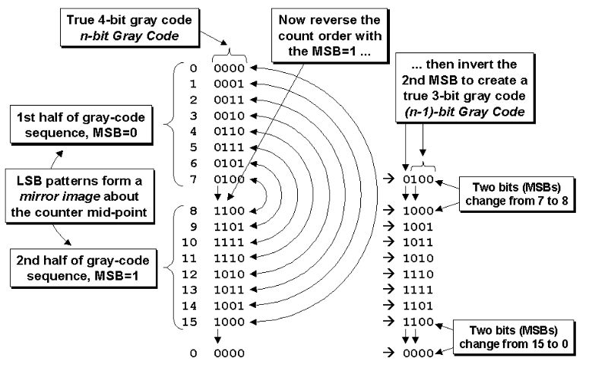
图2 - n位格雷码转换为(n-1)位格雷码
为了更好地理解将n位格雷码转换为(n-1)位格雷码的问题，考虑图2中创建双4位和3位格雷码计数器的示例。
如图2所示，最常见的格雷码是一种反射码，其中除MSB以外的任何列中的位关于序列中点是对称的[6]。这意味着4位格雷码的后半部分是前半部分的镜像，MSB取反。
要将4位转换为3位格雷码，我们不希望4位序列后半部分的LSB是前半部分LSB的镜像，而是希望后半部分的LSB重复前半部分的4位LSB序列。
仔细观察可以发现，将4位格雷码后半部分的第二MSB取反将在4位序列的三个LSB中产生所需的3位格雷码序列。唯一的其他问题是，带额外MSB的3位格雷码不再是真正的格雷码，因为当序列从7（格雷码0100）变为8（~格雷码1000）以及从15（~格雷码1100）变为0（格雷码0000）时，有两位在变化而不是只有一位。真正的格雷码在计数之间只改变一位。

3.2 格雷码计数器基础
关于格雷码需要记住的第一个事实是，任意两个相邻字之间的码距仅为1（从一个格雷计数到下一个只有一位可以变化）。关于格雷码计数器需要记住的第二个事实是，大多数有用的格雷码计数器必须具有2的幂次方计数序列。可以制作计数偶数序列的格雷码计数器，但与这些序列之间的转换通常不像标准格雷码那样简单。还要注意，不存在奇数长度的格雷码序列，因此不能制作23深的格雷码。这意味着本文描述的技术用于制作2^n深的FIFO。
图3是风格#1双n位格雷码计数器的框图。风格#1格雷码计数器假设寄存器位的输出是格雷码值本身（ptr，即wptr或rptr）。格雷码输出然后传递到格雷码转二进制转换器（bin），再传递到条件二进制值递增器以生成下一个二进制计数值（bnext），再传递到二进制转格雷码转换器生成下一个格雷码计数值（gnext），最后传递到寄存器输入。图3框图的上半部分显示了所述的逻辑流程，而下半部分显示了与下一节所述的第二格雷码计数器相关的逻辑。
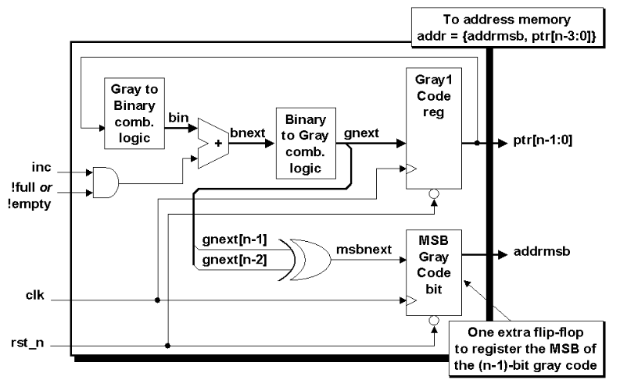
图3 - 双n位格雷码计数器框图 - 风格#1

3.3 双n位格雷码计数器
双n位格雷码计数器是一种同时生成n位格雷码序列（在第3.2节中描述）和(n-1)位格雷码序列的格雷码计数器。
(n-1)位格雷码简单地通过对n位格雷码的两个MSB执行异或操作来生成(n-1)位格雷码的MSB。这与n位格雷码计数器的(n-2)个LSB组合形成(n-1)位格雷码计数器[5]。

3.4 格雷码计数器的其他考虑事项
二进制值递增器以"如果不满"或"如果不满"测试为条件，如图3所示，以确保在可能导致FIFO缓冲区溢出或下溢的FIFO满或FIFO空条件下，适当的FIFO指针不会递增。
如果向FIFO发送数据的逻辑块在FIFO满条件被置位时可靠地停止发送数据，则可以通过从FIFO写指针中移除满测试逻辑来简化FIFO设计。
FIFO指针本身并不保护FIFO缓冲区不被覆盖，但可以向FIFO存储缓冲区添加额外的条件逻辑以确保在FIFO满条件下不能激活写使能信号。
可以向指针设计添加额外的"粘性"状态位，即ovf（溢出）或unf（下溢），以指示在满期间发生了额外的FIFO写操作或在空期间发生了额外的FIFO读操作，以指示只能在复位期间清除的错误条件。
一个安全的通用FIFO设计将包括上述保护措施，代价是稍大且可能稍慢的实现。这是一个好主意，因为未来的同事可能会尝试在另一个设计中复制和重用代码，而不了解当前设计中考虑的所有重要细节。

4.0 格雷码计数器 - 风格#2
从本文1.2版开始，FIFO实现使用格雷码计数器风格#2，该风格实际上使用两组寄存器来消除将格雷指针值转换为二进制值的需要。第二组寄存器（二进制寄存器）也可用于直接寻址FIFO存储器，而无需将存储器地址转换为格雷码。仍然需要n位格雷码指针将指针同步到相反的时钟域，但n-1位二进制指针可用于直接寻址存储器。如果需要，二进制指针也使运行计算生成"几乎满"和"几乎空"位变得更容易（本文未展示）。
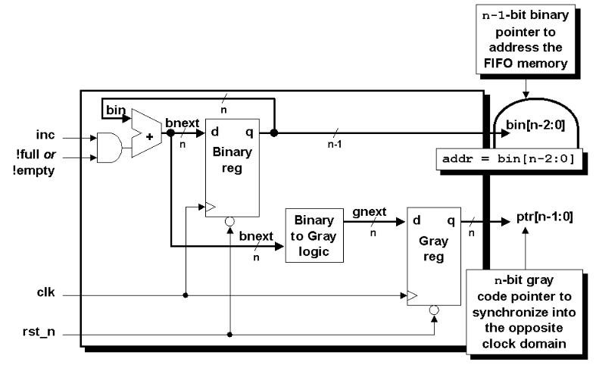
图4 - 双n位格雷码计数器框图 - 风格#2

5.0 FIFO风格#1
FIFO风格#1的框图如图5所示。
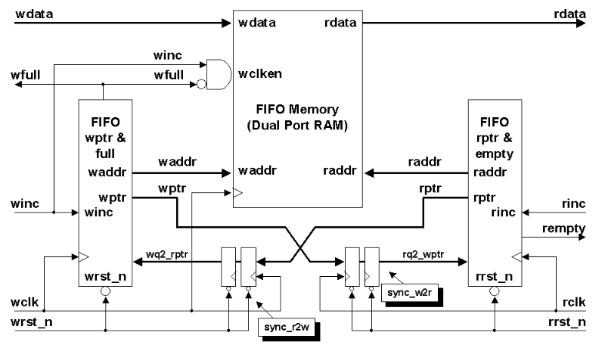
图5 - FIFO1分区与同步指针比较
为了便于对风格#1 FIFO设计进行静态时序分析，设计被划分为以下六个Verilog模块，具有以下功能性和时钟域：
fifo1.v -（见第6.1节示例2）- 这是顶层封装模块，包含所有时钟域。顶层模块仅用作封装来实例化设计中使用的所有其他FIFO模块。如果此FIFO用作更大ASIC或FPGA设计的一部分，此顶层封装可能会被丢弃，以允许将其他FIFO模块分组到各自的时钟域中，以改善综合和静态时序分析。
fifomem.v -（见第6.2节示例3）- 这是FIFO存储缓冲区，由写和读时钟域访问。此缓冲区最可能是实例化的同步双端口RAM。其他存储器风格可以适配为FIFO缓冲区。
sync_r2w.v -（见第6.3节示例4）- 这是一个同步器模块，用于将读指针同步到写时钟域。同步的读指针将由wptr_full模块用于生成FIFO满条件。此模块仅包含同步到写时钟的触发器。此模块中不包含其他逻辑。
sync_w2r.v -（见第6.4节示例5）- 这是一个同步器模块，用于将写指针同步到读时钟域。同步的写指针将由rptr_empty模块用于生成FIFO空条件。此模块仅包含同步到读时钟的触发器。此模块中不包含其他逻辑。
rptr_empty.v -（见第6.5节示例6）- 此模块完全同步于读时钟域，包含FIFO读指针和空标志逻辑。
wptr_full.v -（见第6.6节示例7）- 此模块完全同步于写时钟域，包含FIFO写指针和满标志逻辑。
为了使用此FIFO风格执行FIFO满和FIFO空测试，读和写指针必须传递到相反的时钟域进行指针比较。
与其他FIFO设计一样，由于两个指针由两个不同的时钟域生成，指针需要被"安全地"传递到相反的时钟域。本文展示的技术是同步格雷码指针以确保每次只有一位指针可以变化。

5.0 处理满和空条件
FIFO满和FIFO空的具体实现方式取决于设计。
本文中的FIFO设计假设空标志将在读时钟域中生成，以确保当FIFO缓冲区为空时空标志被立即检测到，即读指针追上写指针（包括指针MSB）的瞬间。
本文中的FIFO设计假设满标志将在写时钟域中生成，以确保当FIFO缓冲区为满时满标志被立即检测到，即写指针追上读指针（除指针MSB不同外）的瞬间。

5.1 生成空标志
如图1所示，当读指针和同步的写指针相等时，FIFO为空。
空比较很简单。使用比寻址FIFO存储缓冲区所需大一位的指针。如果两个指针的额外位（指针的MSB）相等，则指针折回了相同的次数，如果读指针的其余部分等于同步的写指针，则FIFO为空。
格雷码写指针必须通过sync_w2r模块中的一对同步器寄存器同步到读时钟域。由于使用格雷码指针每次只有一位变化，因此在时钟域之间同步多位转换没有问题。
为了高效地寄存rempty输出，同步的写指针实际上与rgraynext（将被寄存到rptr中的下一个格雷码）进行比较。空值测试和伴随的顺序always块已从示例6的rptr_empty.v代码中提取，如下所示：
assign rempty_val = (rgraynext == rq2_wptr);
always @(posedge rclk or negedge rrst_n)
if (!rrst_n) rempty <= 1'b1;
else rempty <= rempty_val;

5.2 生成满标志
由于满标志是通过在写和读指针之间运行比较而在写时钟域中生成的，因此进行FIFO设计的一种安全技术要求在执行指针比较之前将读指针同步到写时钟域。
满比较不像空比较那样简单。仍然使用比寻址FIFO存储缓冲区所需大一位的指针进行比较，但简单地使用带额外位的格雷码计数器进行比较来确定满条件是无效的。问题在于格雷码是一种对称码，MSB除外。
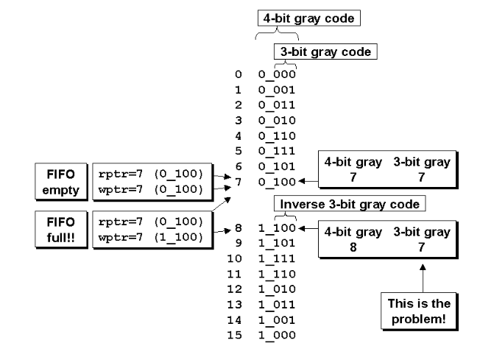
图6 - 从4位格雷码提取3位格雷码相关的问题
考虑图6所示的8深FIFO示例。在此示例中，使用3位格雷码指针寻址存储器，并添加额外位（4位格雷码的MSB）来测试满和空条件。如果FIFO被允许填充前七个位置（字0-6），然后如果FIFO通过读回相同的七个字而被清空，两个指针将相等并指向地址格雷码7（FIFO为空）。在下一次写操作时，写指针将递增4位格雷码指针（记住，只有3个LSB被用于寻址存储器），使4位指针的MSB不同，但写指针的其余位将与读指针位匹配，因此FIFO满标志将被置位。这是错误的！FIFO不仅不满，而且3个LSB没有变化，这意味着被寻址的存储器位置将覆盖上次写入的FIFO存储器位置。这也是错误的！
这就是使用图4和第4.0节中双n位格雷码计数器的原因之一。
执行满比较的正确方法是将rptr同步到wclk域，然后FIFO满需要同时满足三个条件：
(1) wptr和同步rptr的MSB不相等（因为wptr必须比rptr多折回一次）。
(2) wptr和同步rptr的第二MSB不相等（因为一个指针的反相第二MSB必须与另一个指针的未反相第二MSB进行测试，这在MSB也互为反相时是必需的——参见上图6）。
(3) wptr和同步rptr的所有其他位必须相等。
为了高效地寄存wfull输出，同步的读指针实际上与wgnext（将被寄存到wptr中的下一个格雷码）进行比较。如下所示，这是从示例7的wptr_full.v代码中提取的顺序always块：
assign wfull_val = ((wgnext[ADDRSIZE] !=wq2_rptr[ADDRSIZE] ) &&
(wgnext[ADDRSIZE-1] !=wq2_rptr[ADDRSIZE-1]) &&
(wgnext[ADDRSIZE-2:0]==wq2_rptr[ADDRSIZE-2:0]));
always @(posedge wclk or negedge wrst_n)
if (!wrst_n) wfull <= 1'b0;
else wfull <= wfull_val;
在上面的代码中，测试了FIFO满的三个必要条件，结果被赋值给wfull_val信号，然后在后续的顺序always块中寄存。
对wfull_val的连续赋值可以使用拼接进一步简化，如下所示：
assign wfull_val = (wgraynext=={~wq2_rptr[ADDRSIZE:ADDRSIZE-1],
wq2_rptr[ADDRSIZE-2:0]});

5.3 不同时钟速度
由于异步FIFO由两个不同的时钟域驱动，显然时钟以不同的速度运行。当将更快的时钟同步到更慢的时钟域时，由于更快的时钟会在较慢的时钟沿之间半周期性地递增两次，因此会跳过一些计数值。这引出了以下两个问题的讨论：
第一个问题。注意到递增两次但只被采样一次的同步格雷码将在同步值中显示多位变化，这是否会导致多位同步问题？
答案是不会。同步多位变化仅当多位在同步时钟的上升沿附近变化时才是问题。格雷码计数器可能在较慢的同步时钟沿之间递增两次（或更多）的事实意味着第一次格雷码变化将在较慢时钟的上升沿之前很久就发生了，只有第二次格雷码转换可能在上升时钟沿附近变化。格雷码计数器不存在多位同步问题。
第二个问题。再次注意到更快的格雷码计数器可能在较慢时钟信号的上升沿之间递增不止一次，更快的时钟域中的格雷码计数器是否可能在检测到满之前递增到满状态和满+1状态，导致FIFO在从未识别到满的情况下溢出？（此问题同样适用于FIFO空。）
使用本文描述的实现，答案同样是不会。首先考虑FIFO满的生成。当写指针追上同步的读指针时FIFO变满，FIFO满状态在写时钟域中被检测到。如果wclk域比rclk域快，写指针最终将追上同步的读指针，FIFO将满，wfull位将被置位，FIFO将停止写入直到同步的读指针再次前进。写指针不能在wclk域中超过同步的读指针。
对空标志的类似检查表明，当读指针追上同步的写指针时FIFO变空，FIFO空状态在读时钟域中被检测到。如果rclk域比wclk域快，读指针最终将追上同步的写指针，FIFO将为空，rempty位将被置位，FIFO将停止读取直到同步的写指针再次前进。读指针不能在rclk域中超过同步的写指针。
使用此实现，"满"或"空"的置位恰好在FIFO变满或变空时发生。"满"和"空"状态的移除是保守的。

5.4 保守的满和空
本文描述的FIFO使用"保守"方法实现了满移除和空移除。也就是说，"满"和"空"都恰好在正确的时间被置位但延迟移除。
由于写时钟用于生成FIFO满状态，并且FIFO满在写指针追上同步的读指针时发生，满检测是"准确"和即时的。满状态的移除是保守的，因为满比较是与同步的读指针进行的。当读指针确实递增时，FIFO不再满，但满生成逻辑不会检测到变化，直到两个上升wclk沿将更新的rptr同步到wclk域。这通常不是问题，因为它意味着数据发送硬件被"阻止"或被告知FIFO仍然满了几个额外的wclk沿。
重要细节是确保FIFO不会溢出。向数据发送器发出信号使其不再发送更多数据几个额外的wclk沿，仅仅是给FIFO腾出空间来接收更多数据。
类似地，由于读时钟用于生成FIFO空状态，并且FIFO空在读指针追上同步的写指针时发生，空检测是"准确"和即时的。空状态的移除是保守的，因为空比较是与同步的写指针进行的。当写指针确实递增时，FIFO不再空，但空生成逻辑不会检测到变化，直到两个上升rclk沿将更新的wptr同步到rclk域。这通常不是问题，因为它意味着数据接收逻辑被"阻止"或被告知FIFO仍然空了几个额外的rclk沿。重要细节是确保FIFO不会下溢。向数据接收器发出信号使其停止从FIFO中移除数据几个额外的rclk沿，仅仅是给FIFO时间填充更多数据。

5.4.1 满和空的"准确"置位
请注意，如果两个指针同时递增，满标志或空标志的置位可能不太准确。例如，如果写指针追上了同步的读指针，满标志将被置位，但如果读指针与写指针同时递增，满标志将提前被置位，因为由于与"写至满"操作同时发生的读操作，FIFO并未真正满，但读指针尚未同步到写时钟域。满标志的置位稍微过早且稍微保守。这不是设计问题。

5.5 多位异步复位
已经投入了大量注意力来确保FIFO指针每次只改变一位。问题是，与异步复位相关的问题是否会引起问题，因为异步复位通常会导致多个指针位同时变化？
答案是不会。复位表示FIFO也已被复位，FIFO中没有有效数据。在复位置位时，所有同步寄存器、wclk域逻辑（包括寄存的满标志）和rclk域逻辑同时异步复位。寄存的空标志也同时被置位。更重要的问题涉及复位信号的有序移除。
请注意，本文包含的设计对wclk和rclk域使用不同的复位信号。本设计中使用的复位旨在异步置位并使用Mills和Cummings[2]描述的技术同步移除。
FIFO指针的异步复位不是问题。

5.6 几乎满和几乎空
许多设计需要通过生成"几乎满"和"几乎空"状态位来通知即将到来的满或空状态。实现这两个状态位有很多方法，每种实现都取决于指定的设计要求。
一些FIFO设计需要可编程的FIFO满和FIFO空差值，使得当两个指针之间的差值小于编程的差值时，相应的几乎满或几乎空位被置位。其他FIFO可以用固定差值实现几乎满或空。还有其他FIFO可以满足于在FIFO指针的MSB接近时宽松地生成几乎满和空。还有其他设计可能只需要知道FIFO何时超过或不足半满。
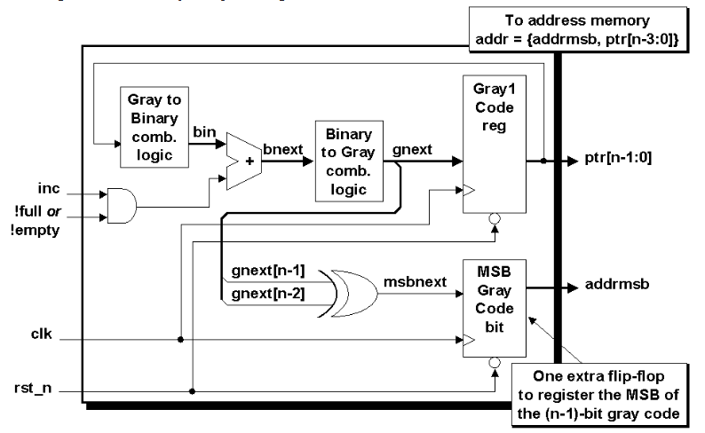
记住FIFO在wptr追上同步的rptr时为满，几乎满条件可以描述为(wptr+4)追上同步的rptr的条件。(wptr+4)值可以在图3所示的格雷码指针逻辑中通过在格雷码转二进制组合逻辑之后放置第二个加法器来生成，将四加到二进制值并寄存结果。然后此寄存值将用于在wclk域中与同步的rptr转换为二进制值后进行减法比较，如果差值小于四，则可以置位almost_full位。小于操作确保当wptr在追上同步rptr的0-4个计数范围内时，almost_full位被置位。类似的逻辑可以在rclk域中用于生成almost_empty标志。
几乎满和几乎空未包含在本文所示的Verilog RTL代码中。

6.0 FIFO风格#1的RTL代码
FIFO风格#1模型的Verilog RTL代码列在本节中。

6.1 fifo1.v - FIFO顶层模块
顶层FIFO模块是一个参数化的FIFO设计，所有子块使用命名端口连接的推荐实践进行实例化。另一种常见的编码实践是给顶层模块实例化与模块名相同的名称。这样做是为了便于调试，因为如果实例名与模块名匹配，则在层次路径中引用模块名将是直接的。
示例2 - FIFO风格#1设计的顶层Verilog代码
module fifo1 #(parameter DSIZE = 8,
parameter ASIZE = 4)
(output [DSIZE-1:0] rdata,
output wfull,
output rempty,
input [DSIZE-1:0] wdata,
input winc, wclk, wrst_n,
input rinc, rclk, rrst_n);
wire [ASIZE-1:0] waddr, raddr;
wire [ASIZE:0] wptr, rptr, wq2_rptr, rq2_wptr;
sync_r2w sync_r2w (.wq2_rptr(wq2_rptr), .rptr(rptr),
.wclk(wclk), .wrst_n(wrst_n));
sync_w2r sync_w2r (.rq2_wptr(rq2_wptr), .wptr(wptr),
.rclk(rclk), .rrst_n(rrst_n));
fifomem #(DSIZE, ASIZE) fifomem
(.rdata(rdata), .wdata(wdata),
.waddr(waddr), .raddr(raddr),
.wclken(winc), .wfull(wfull),
.wclk(wclk));
rptr_empty #(ASIZE) rptr_empty
(.rempty(rempty),
.raddr(raddr),
.rptr(rptr), .rq2_wptr(rq2_wptr),
.rinc(rinc), .rclk(rclk),
.rrst_n(rrst_n));
wptr_full #(ASIZE) wptr_full
(.wfull(wfull), .waddr(waddr),
.wptr(wptr), .wq2_rptr(wq2_rptr),
.winc(winc), .wclk(wclk),
.wrst_n(wrst_n));
endmodule

6.2 fifomem.v - FIFO存储缓冲区
FIFO存储缓冲区通常是实例化的ASIC或FPGA双端口同步存储设备。存储缓冲区也可以使用此模块中的RTL代码综合到ASIC或FPGA寄存器中。
关于实例化的供应商RAM与Verilog声明的RAM，Synopsys DesignWare团队进行了内部分析，发现对于高达256位的大小，使用Verilog声明的RAM与实例化的供应商RAM相比，没有面积或性能损失[4]。
如果实例化了供应商RAM，强烈建议使用命名端口连接进行实例化。
示例3 - FIFO缓冲存储器阵列的Verilog RTL代码
module fifomem #(parameter DATASIZE = 8,
parameter ADDRSIZE = 4)
(output [DATASIZE-1:0] rdata,
input [DATASIZE-1:0] wdata,
input [ADDRSIZE-1:0] waddr, raddr,
input wclken, wfull, wclk);
`ifdef VENDORRAM
vendor_ram mem (.dout(rdata), .din(wdata),
.waddr(waddr), .raddr(raddr),
.wclken(wclken),
.wclken_n(wfull), .clk(wclk));
`else
localparam DEPTH = 1<<ADDRSIZE;
reg [DATASIZE-1:0] mem [0:DEPTH-1];
assign rdata = mem[raddr];
always @(posedge wclk)
if (wclken && !wfull) mem[waddr] <= wdata;
`endif
endmodule

6.3 sync_r2w.v - 读域到写域同步器
这是一个简单的同步器模块，用于通过一对由FIFO写时钟驱动的寄存器将n位指针从读时钟域传递到写时钟域。注意拼接两个寄存器进行复位和移位的always块的简洁性。同步器always块只有三行代码。
所有模块输出都经过寄存以简化使用时间预算的综合。此模块的所有输出完全同步于wclk，此模块的所有异步输入来自rclk域，所有信号使用"r"前缀命名，便于对所有"r*"信号设置伪路径以简化静态时序分析。
示例4 - 读时钟域到写时钟域同步器模块的Verilog RTL代码
module sync_r2w #(parameter ADDRSIZE = 4)
(output reg [ADDRSIZE:0] wq2_rptr,
input [ADDRSIZE:0] rptr,
input wclk, wrst_n);
reg [ADDRSIZE:0] wq1_rptr;
always @(posedge wclk or negedge wrst_n)
if (!wrst_n) {wq2_rptr,wq1_rptr} <= 0;
else {wq2_rptr,wq1_rptr} <= {wq1_rptr,rptr};
endmodule

6.4 sync_w2r.v - 写域到读域同步器
这是一个简单的同步器模块，用于通过一对由FIFO读时钟驱动的寄存器将n位指针从写时钟域传递到读时钟域。注意拼接两个寄存器进行复位和移位的always块的简洁性。同步器always块只有三行代码。
所有模块输出都经过寄存以简化使用时间预算的综合。此模块的所有输出完全同步于rclk，此模块的所有异步输入来自wclk域，所有信号使用"w"前缀命名，便于对所有"w*"信号设置伪路径以简化静态时序分析。
示例5 - 写时钟域到读时钟域同步器模块的Verilog RTL代码
module sync_w2r #(parameter ADDRSIZE = 4)
(output reg [ADDRSIZE:0] rq2_wptr,
input [ADDRSIZE:0] wptr,
input rclk, rrst_n);
reg [ADDRSIZE:0] rq1_wptr;
always @(posedge rclk or negedge rrst_n)
if (!rrst_n) {rq2_wptr,rq1_wptr} <= 0;
else {rq2_wptr,rq1_wptr} <= {rq1_wptr,wptr};
endmodule

6.5 rptr_empty.v - 读指针和空标志生成逻辑
此模块封装了在读时钟域内生成的所有FIFO逻辑（同步器除外）。读指针是双n位格雷码计数器。n位指针（rptr）通过sync_r2w模块传递到写时钟域。(n-1)位指针（raddr）用于寻址FIFO缓冲区。
FIFO空输出是寄存的，并在下一个上升rclk沿当下一个rptr值等于同步的wptr值时被置位。所有模块输出都经过寄存以简化使用时间预算的综合。此模块完全同步于rclk以简化静态时序分析。
示例6 - 读指针和空标志逻辑的Verilog RTL代码
module rptr_empty #(parameter ADDRSIZE = 4)
(output reg rempty,
output [ADDRSIZE-1:0] raddr,
output reg [ADDRSIZE :0] rptr,
input [ADDRSIZE :0] rq2_wptr,
input rinc, rclk, rrst_n);
reg [ADDRSIZE:0] rbin;
wire [ADDRSIZE:0] rgraynext, rbinnext;
always @(posedge rclk or negedge rrst_n)
if (!rrst_n) {rbin, rptr} <= 0;
else {rbin, rptr} <= {rbinnext, rgraynext};
assign raddr = rbin[ADDRSIZE-1:0];
assign rbinnext = rbin + (rinc & ~rempty);
assign rgraynext = (rbinnext>>1) ^ rbinnext;
assign rempty_val = (rgraynext == rq2_wptr);
always @(posedge rclk or negedge rrst_n)
if (!rrst_n) rempty <= 1'b1;
else rempty <= rempty_val;
endmodule

6.6 wptr_full.v - 写指针和满标志生成逻辑
此模块封装了在写时钟域内生成的所有FIFO逻辑（同步器除外）。写指针是双n位格雷码计数器。n位指针（wptr）通过sync_w2r模块传递到读时钟域。(n-1)位指针（waddr）用于寻址FIFO缓冲区。
FIFO满输出是寄存的，并在下一个上升wclk沿当下一个修改的wgnext值等于同步和修改的wrptr2值（除MSB外）时被置位。所有模块输出都经过寄存以简化使用时间预算的综合。此模块完全同步于wclk以简化静态时序分析。
示例7 - 写指针和满标志逻辑的Verilog RTL代码
module wptr_full #(parameter ADDRSIZE = 4)
(output reg wfull,
output [ADDRSIZE-1:0] waddr,
output reg [ADDRSIZE :0] wptr,
input [ADDRSIZE :0] wq2_rptr,
input winc, wclk, wrst_n);
reg [ADDRSIZE:0] wbin;
wire [ADDRSIZE:0] wgraynext, wbinnext;
always @(posedge wclk or negedge wrst_n)
if (!wrst_n) {wbin, wptr} <= 0;
else {wbin, wptr} <= {wbinnext, wgraynext};
assign waddr = wbin[ADDRSIZE-1:0];
assign wbinnext = wbin + (winc & ~wfull);
assign wgraynext = (wbinnext>>1) ^ wbinnext;
assign wfull_val = (wgraynext=={~wq2_rptr[ADDRSIZE:ADDRSIZE-1],
wq2_rptr[ADDRSIZE-2:0]});
always @(posedge wclk or negedge wrst_n)
if (!wrst_n) wfull <= 1'b0;
else wfull <= wfull_val;
endmodule

7.0 格雷码指针与二进制指针的比较
如第2.3节所述，如果对指针进行采样并在两个时钟域之间使用握手控制信号来安全地传递采样的二进制计数值，则可以使用二进制指针进行FIFO设计。
使用二进制指针相对于格雷码指针的一些优势：
将多位值采样到保持寄存器并使用同步的握手控制信号将多位值传递到新时钟域的技术，可用于在时钟域之间传递任意多位值。此技术可用于传递FIFO指针或任何多位值。
每个同步的格雷码指针需要2n个触发器（每个指针位2个）。采样的多位寄存器需要2n+4个触发器（每个时钟域中每个保持寄存器位1个，2个触发器同步就绪位，2个触发器同步确认位）。两种指针风格经历亚稳态的几率没有显著差异。
采样的多位二进制寄存器允许任意指针变化。格雷码指针只能递增和递减。
采样的多位寄存器技术允许任意FIFO深度；而格雷码指针需要2的幂次方FIFO深度。如果设计需要至少132字的FIFO深度，使用标准格雷码指针将使用256字深的FIFO。由于大多数实例化的双端口RAM块都是2的幂次方字深度，这可能不是问题。
使用二进制指针使得通过指针值之间的简单二进制算术轻松计算"几乎空"和"几乎满"状态位。
使用二进制指针相对于格雷码指针的一个小劣势是：
采样和保持二进制FIFO指针然后跨时钟边界握手，可能会延迟新样本的捕获至少来自接收时钟域的两个时钟沿和来自发送时钟域的另外两个时钟沿。这种延迟通常不是问题，但它通常会给满和空的置位增加更多保守性，可能需要额外的FIFO深度来补偿增加的保守性。由于大多数FIFO通常指定有多余深度，不太可能需要额外的寄存器或更大的双端口FIFO缓冲区大小。
上述比较在选择FIFO设计实现方法时值得考虑。

8.0 结论
异步FIFO设计需要仔细注意从指针生成技术到满和空生成的细节。忽略重要细节通常会导致设计容易验证但也是错误的。
发现FIFO设计错误通常需要对带有实际延迟反注释的门级FIFO设计进行仿真，还需要大量的运气！
使用格雷码指针可以安全地完成FIFO指针到相反时钟域的同步。
生成FIFO满状态可能是FIFO设计中最难的部分。双n位格雷码计数器对于将n位指针同步到相反时钟域并使用(n-1)位指针进行"满"比较是有价值的。使用第7.0节中描述的技术同步二进制FIFO指针是进行FIFO设计时另一种值得使用的技术。
通过将n位读指针与同步的n位写指针进行相等比较，可以轻松完成FIFO空状态的生成。
本文描述的技术应该适用于从速度差异小到大的异步时钟。
沿着时钟边界仔细划分FIFO模块并寄存所有输出，可以促进两个异步时钟域内的综合和静态时序分析。

9.0 DesignWare FIFO
应该提及的是，DesignWare（DW）有许多FIFO实现可以实例化到设计中。还应注意DW FIFO并不总是没有bug的。
有关其他文档，请访问SolvNet并搜索"FIFO STAR"，您将找到与FIFO DW组件和DW_16550 UART相关的STAR 104287和STAR 105016。所有这些bug都与DW FIFO和UART的FIFO部分有关。DesignWare-110.html指出bug已在1299-3补丁（1999年12月）中修复。
设计FIFO有太多错误的方式，我认为在不了解其设计方式的更多细节的情况下依赖DW FIFO组件是完全正确的是非常冒险的。除非我能验证IP设计人员遵循了本文概述的重要FIFO设计准则，否则我倾向于编写自己的FIFO设计。

10.0 致谢
我感谢Ben Cohen愿意在准备撰写本文时与我讨论FIFO设计问题。我还要感谢Xilinx的Peter Alfke与我讨论了其他有趣的FIFO设计方法。
特别感谢Steve Golson在短时间内对论文进行了出色的审阅，并添加了与在FIFO设计中使用二进制指针代替格雷码指针相关的有价值信息、技术和优势。同时感谢他找到了Frank Gray"脉冲码通信"的原始专利信息。

11.0 SNUG会后额外编辑评论
第二篇FIFO论文被SNUG与会者投票选为"最佳论文-第一名"，列为参考文献[3]，也可供下载。
第二篇FIFO论文[3]中使用的许多技术也可用于FIFO1设计。特别是，FIFO1设计的"双n位计数器"可以替换为第二篇FIFO论文中描述的象限检测逻辑。FIFO1格雷码计数器风格#1也可以替换为第二篇FIFO论文中描述的更快的格雷码计数器风格#2。

12.0 勘误和变更
鼓励读者在发现潜在错误或希望提出改进建议时随时向Cliff Cummings（cliffc@sunburst-design.com）发送电子邮件。Cliff始终对工程师使用的其他技术感兴趣。

12.1 修订版1.1（2002年）- 变更内容
版本1.1是本文在sunburst-design.com网页上的首个发布版本，包含了SNUG会后编辑评论。

12.2 修订版1.2（2005年6月）- 变更内容
满标志检测 - 本文的第一版将满标志发送回发送逻辑，这意味着发送逻辑必须使用满标志通过组合逻辑生成winc信号（用于使能存储器写入）。此FIFO设计的更新版本显示满信号也被发送到FIFO存储器以帮助确定是否应写入存储器。此修改允许FIFO设计中的满信号和来自发送逻辑的winc信号都被寄存，这是一种良好的设计和综合编码实践，此外还简化了生成winc信号所需的发送逻辑。更新的框图见图5。
满标志测试 - 第5.2节中描述的满标志测试和生成已被简化。简化来自于认识到第二MSB不必使用异或操作生成，而是可以直接测试反相的第二MSB位，并且检测满所需的三个条件可以轻松描述和实现。
勘误 - 同事Mario da Costa指出wptr_full和rptr_empty逻辑列表中包含的组合敏感列表分别缺少wfull和rempty信号。Mario是正确的，但本文此版本中的指针已被替换为格雷码计数器风格#2指针，这也修复了早期版本中存在的问题。
二进制指针寻址存储器 - 二进制指针可以安全地用于寻址FIFO存储缓冲区，由于二进制值在wptr_full和rptr_empty逻辑块中 readily可用，它们已被用于在不转换为格雷码的情况下寻址存储器。
命名约定 - 同步到相反时钟域的指针的命名约定对我的许多高级Verilog学生来说有些困惑，因此我更改了命名约定使意图更清晰。例如，同步到rclk域的wptr原来是rwptr，但新名称通过使用rq2_wptr等名称更清楚地反映了双重同步。
Verilog-2001编码风格 - 许多示例已更新为更高效的Verilog-2001编码风格。
勘误 - 同事Zenja Chao指出了图3中的标签错误。该图引用了ptr[n:0]并称之为n位指针。相应的标签已更正。Zenja还发现了第5.3节倒数第二段中的拼写错误。当FIFO为空时，FIFO将停止读取（而不是写入）。Zenja还发现了本文1.1版中图5后第三段的拼写错误（rwptr2应该是wrptr2）。此代码通过替换满测试功能来修复，现在不需要反相任一指针的第二MSB。

参考文献
[1] Clifford E. Cummings, "Synthesis and Scripting Techniques for Designing Multi-Asynchronous Clock Designs," SNUG 2001 (Synopsys Users Group Conference, San Jose, CA, 2001) User Papers, March 2001, Section MC1, 3rd paper. 也可在 www.sunburst-design.com/papers 获取
[2] Clifford E. Cummings and Don Mills, "Synchronous Resets? Asynchronous Resets? I am so confused! How will I ever know which to use?," SNUG 2002 (Synopsys Users Group Conference, San Jose, CA, 2002) User Papers, March 2002, Section TB2, 1st paper. 也可在 www.sunburst-design.com/papers 获取
[3] Clifford E. Cummings and Peter Alfke, "Simulation and Synthesis Techniques for Asynchronous FIFO Design with Asynchronous Pointer Comparisons," SNUG 2002 (Synopsys Users Group Conference, San Jose, CA, 2002) User Papers, March 2002, Section TB2, 3rd paper. 也可在 www.sunburst-design.com/papers 获取
[4] Dinesh Tyagi, former CAE Manager for Synopsys DesignWare product, 个人交流
[5] Edward Paluch, 个人交流
[6] Frank Gray, "Pulse Code Communication." 美国专利号2,632,058. 1953年3月17日.
[7] John O'Malley, Introduction to the Digital Computer, Holt, Rinehart and Winston, Inc., 1972, pg. 190.
[8] Steve Golson, 个人交流
[9] Synopsys SolvNet, 文档名称: DesignWare-110.html, "Functional Bugs in DesignWare Components," 更新日期: 11/30/2000

作者及联系信息
Cliff Cummings，Sunburst Design, Inc.总裁，是一名独立的EDA顾问和培训师，拥有23年的ASIC、FPGA和系统设计经验以及13年的Verilog、SystemVerilog、综合和方法论培训经验。
Cummings先生自1994年以来一直是IEEE 1364 Verilog标准组（VSG）的成员，是唯一一位共同开发和共同撰写每项IEEE 1364 Verilog标准、IEEE 1364.1 Verilog RTL综合标准、每项Accellera SystemVerilog标准以及IEEE 1800 SystemVerilog标准的Verilog和SystemVerilog培训师。
Cummings先生拥有 Brigham Young University 的学士学位和 Oregon State University 的硕士学位。
Sunburst Design, Inc. 提供Verilog、Verilog综合和SystemVerilog培训课程。更多信息，请访问 www.sunburst-design.com 网站。
电子邮箱：cliffc@sunburst-design.com
本文的更新版本可从网站下载：www.sunburst-design.com/papers（最后更新：2005年6月16日）

